

Môn: Máy học
BT01 - Hiểu và xử lý dữ liệu

Giảng viên: Đỗ Như Tài | Viết bởi: | MSSV:
Lớp: DCT124C1 | Dương Gia Phát | 3124411212

PHÂN TÍCH KHÁM PHÁ VÀ TIỀN XỬ LÝ DỮ LIỆU
Câu 1. Cho tập dữ liệu:
ID | Tuổi | Lương | Điểm | Giới tính | Mua hàng
1 | 25 | 8000 | 7.5 | Nam | Yes
2 | 30 | ? | 8.0 | Nữ | No
3 | 22 | 5000 | 6.5 | Nam | Yes
4 | 40 | 15000 | 9.0 | Nữ | Yes
5 | 35 | -2000 | 7.0 | Nam | No
6 | ? | 7000 | 6.0 | Nữ | Yes
7 | 29 | 8500 | 8.5 | Nam | Yes
8 | 50 | 30000 | 9.5 | Nữ | Yes
9 | 27 | 8200 | ? | Nam | No
10 | 31 | 7800 | 7.8 | Nữ | Yes

Câu hỏi 1:
Đếm trực tiếp trên bảng dữ liệu ta thấy có 10 dòng tương ứng với 10 mẫu dữ liệu và 6 cột tương ứng với 6 thuộc tính.
Về kiểu dữ liệu của từng thuộc tính:
- ID: kiểu categorical định danh, dù viết bằng con số từ 1 đến 10 nhưng chỉ dùng để phân biệt các dòng, không dùng để cộng trừ hay tính trung bình.
- Tuổi: kiểu numerical, nhận giá trị số đo độ tuổi.
- Lương: kiểu numerical, nhận giá trị số biểu thị mức thu nhập.
- Điểm: kiểu numerical, nhận giá trị số thực liên tục.
- Giới tính: kiểu categorical, gồm hai nhóm Nam và Nữ.
- Mua hàng: kiểu categorical nhị phân, gồm hai nhãn Yes và No.
Câu hỏi 2:
Để tính Mean, Median và Mode, trước hết ta bỏ qua các ô bị thiếu dấu ? ở mỗi cột rồi sắp xếp các giá trị còn lại theo thứ tự tăng dần.
1. Thuộc tính Tuổi:
Bỏ dòng ID = 6 bị thiếu, còn lại 9 giá trị sắp xếp tăng dần: 22, 25, 27, 29, 30, 31, 35, 40, 50.
- Mean: lấy tổng 22 + 25 + 27 + 29 + 30 + 31 + 35 + 40 + 50 = 289, chia cho 9 được 32.11.
- Median: dãy có 9 số nên trung vị là số đứng thứ 5 chính giữa, bằng 30.
- Mode: mỗi giá trị chỉ xuất hiện 1 lần nên không có mode.
2. Thuộc tính Lương:
Bỏ dòng ID = 2 bị thiếu, còn 9 giá trị sắp xếp tăng dần: -2000, 5000, 7000, 7800, 8000, 8200, 8500, 15000, 30000.
- Nếu tính trực tiếp trên 9 giá trị này: tổng là 87500, suy ra Mean = 87500 / 9 = 9722.22; Median là số thứ 5 bằng 8000; không có mode vì không có số nào lặp lại.
- Nếu loại bỏ thêm giá trị âm -2000 bị lỗi ở ID = 5 thì còn 8 giá trị hợp lệ: 5000, 7000, 7800, 8000, 8200, 8500, 15000, 30000. Khi đó tổng là 89500, Mean = 89500 / 8 = 11187.5; Median là trung bình cộng của số thứ 4 và số thứ 5 nên bằng 8100; không có mode.
3. Thuộc tính Điểm:
Bỏ dòng ID = 9 bị thiếu, còn 9 giá trị sắp xếp tăng dần: 6.0, 6.5, 7.0, 7.5, 7.8, 8.0, 8.5, 9.0, 9.5.
- Mean: lấy tổng 69.8 chia cho 9 được 7.76.
- Median: số đứng vị trí thứ 5 trong dãy là 7.8.
- Mode: không có mode vì các giá trị đều xuất hiện 1 lần.
Câu hỏi 3:
Từ các giá trị hợp lệ của Tuổi và Lương, ta vẽ biểu đồ Histogram cho Tuổi và Boxplot cho Lương:
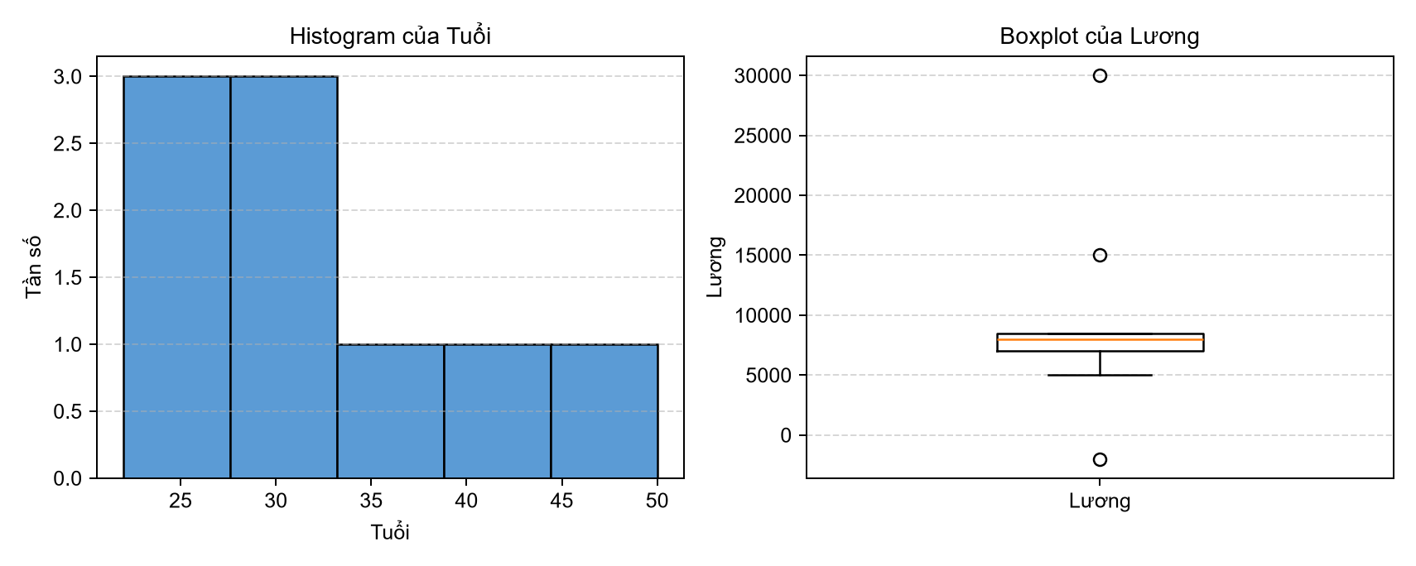
- Nhận xét dạng phân phối: Cả Tuổi và Lương đều có dạng phân phối lệch phải. Ở biểu đồ Tuổi, phần lớn mẫu tập trung ở khoảng 22 đến 35 tuổi, chỉ có vài người lớn tuổi kéo đuôi về bên phải, làm cho Mean bằng 32.11 lớn hơn Median bằng 30. Ở biểu đồ Lương, phần lớn mức lương nằm gần nhau trong khoảng 7000 đến 8500 nhưng bị kéo lệch mạnh về phía giá trị lớn do có mức lương 15000 và 30000.
- Xác định outlier và dữ liệu bất thường: Ở cột Lương có dữ liệu bất thường là -2000 tại ID = 5 vì lương không thể âm. Ngoài ra có hai điểm outlier cao vượt trội hơn hẳn phần hộp trung tâm là 30000 tại ID = 8 và 15000 tại ID = 4.
Câu hỏi 4:
Ta lọc ra 8 mẫu có đủ cả hai giá trị Tuổi và Lương, tức là bỏ ID = 2 thiếu Lương và bỏ ID = 6 thiếu Tuổi, sau đó chấm các cặp điểm lên mặt phẳng tọa độ:
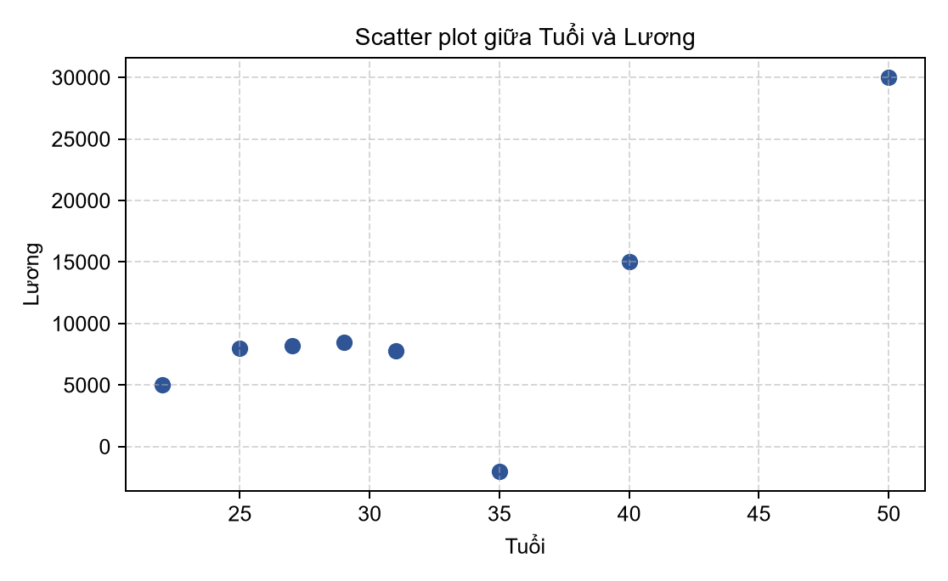
- Nhận xét xu hướng: Giữa Tuổi và Lương có xu hướng tương quan dương. Khi tuổi tăng lên thì mức lương nhìn chung cũng tăng theo.
- Phát hiện outlier: Có 2 điểm nằm tách biệt khỏi đám đông. Thứ nhất là điểm có Tuổi = 35 và Lương = -2000 tại ID = 5 nằm tụt hẳn xuống dưới vùng âm do lỗi dữ liệu. Thứ hai là điểm có Tuổi = 50 và Lương = 30000 tại ID = 8 nằm vọt lên góc trên bên phải.
- Đề xuất tiền xử lý trước khi modeling: Cần xử lý giá trị lương âm -2000 bằng cách coi như dữ liệu lỗi rồi điền lại bằng trung vị hoặc ước lượng theo tuổi. Tiếp theo cần điền các ô bị thiếu ở ID = 2, ID = 6, ID = 9 và thực hiện chuẩn hóa thang đo cho Tuổi và Lương để cột Lương không lấn át các cột khác khi đưa vào mô hình.
Câu hỏi 5:
Rà soát toàn bộ bảng dữ liệu với tổng số 10 mẫu, ta xác định các giá trị thiếu như sau:
- Cột Tuổi: thiếu 1 giá trị tại ID = 6, tỷ lệ thiếu là 1 / 10 = 10%.
- Cột Lương: thiếu 1 giá trị tại ID = 2, tỷ lệ thiếu là 1 / 10 = 10%.
- Cột Điểm: thiếu 1 giá trị tại ID = 9, tỷ lệ thiếu là 1 / 10 = 10%.
- Các cột ID, Giới tính, Mua hàng: số lượng thiếu là 0, tỷ lệ thiếu là 0%.
- Nhận xét mức độ ảnh hưởng: Tuy mỗi cột chỉ thiếu 10% nhưng lại rơi vào 3 dòng khác nhau là ID = 2, ID = 6 và ID = 9, chiếm 30% tổng số mẫu. Đáng chú ý hơn, toàn bộ bảng chỉ có 3 dòng mang nhãn Mua hàng là No tại ID = 2, 5, 9 thì hết 2 dòng là ID = 2 và ID = 9 bị thiếu dữ liệu. Nếu xóa bỏ các dòng bị thiếu thì tập dữ liệu vừa bị hụt mẫu vừa mất gần hết nhãn No, làm mô hình bị lệch hoàn toàn.
- Đề xuất phương pháp xử lý: Không xóa dòng mà giữ nguyên 10 mẫu, dùng phương pháp điền giá trị khuyết bằng trung vị Median hoặc trung bình Mean.
Câu hỏi 6:
- Vị trí và số lượng missing: có 3 ô bị thiếu gồm Tuổi tại dòng ID = 6, Lương tại dòng ID = 2 và Điểm tại dòng ID = 9.
- Áp dụng 2 phương pháp điền giá trị dựa trên kết quả đã tính ở Câu hỏi 2:
+ Phương pháp 1 - Điền bằng Mean: tại ID = 6 điền Tuổi = 32.11; tại ID = 2 điền Lương = 9722.22 nếu tính trên dữ liệu gốc hoặc 11187.5 nếu đã bỏ -2000; tại ID = 9 điền Điểm = 7.76.
+ Phương pháp 2 - Điền bằng Median: tại ID = 6 điền Tuổi = 30; tại ID = 2 điền Lương = 8000 nếu tính trên dữ liệu gốc hoặc 8100 nếu đã bỏ -2000; tại ID = 9 điền Điểm = 7.8.
- So sánh và chọn phương pháp phù hợp: Phương pháp Mean bị kéo lệch khá nhiều bởi giá trị ngoại lai 30000 ở cột Lương, khiến mức lương điền vào cho người 30 tuổi tại ID = 2 lên tới hơn 11187, cao hơn hẳn các mẫu 29 và 31 tuổi xung quanh. Ngược lại, phương pháp Median không bị ảnh hưởng bởi các điểm quá lớn hay quá nhỏ, cho giá trị điền rất sát với thực tế của nhóm mẫu lân cận. Vì vậy em chọn phương pháp điền bằng Median.
Câu hỏi 7:
- Giá trị không hợp lý trong dữ liệu: Tại dòng ID = 5, cột Lương có giá trị -2000. Đây là giá trị sai miền dữ liệu thực tế vì tiền lương của một người không thể là số âm.
- Đề xuất cách xử lý: Coi giá trị -2000 tại ID = 5 là dữ liệu bị lỗi trong quá trình thu thập hoặc nhập liệu, xóa bỏ con số -2000 này và thay thế bằng giá trị trung vị của các mức lương hợp lệ là 8100.
Câu hỏi 8:
Em sử dụng phương pháp IQR trên 9 giá trị hiện có của cột Lương đã sắp xếp tăng dần: -2000, 5000, 7000, 7800, 8000, 8200, 8500, 15000, 30000.
- Trung vị Q2 là phần tử đứng thứ 5: Q2 = 8000.
- Tứ phân vị thứ nhất Q1 tại vị trí 25% của dãy 9 phần tử là phần tử thứ 3: Q1 = 7000.
- Tứ phân vị thứ ba Q3 tại vị trí 75% của dãy 9 phần tử là phần tử thứ 7: Q3 = 8500.
- Khoảng tứ phân vị: IQR = Q3 - Q1 = 8500 - 7000 = 1500.
- Tính cận dưới và cận trên:
+ Cận dưới = Q1 - 1.5 * IQR = 7000 - 1.5 * 1500 = 4750.
+ Cận trên = Q3 + 1.5 * IQR = 8500 + 1.5 * 1500 = 10750.
- Đối chiếu với dãy giá trị Lương, các giá trị nằm ngoài khoảng từ 4750 đến 10750 là outlier gồm: -2000 tại ID = 5, 15000 tại ID = 4 và 30000 tại ID = 8.
Nếu tính Q1 và Q3 bằng cách lấy trung vị của 4 số bên trái và 4 số bên phải Q2 thì Q1 = 6000, Q3 = 11750, IQR = 5750, cận dưới bằng -2625 và cận trên bằng 20375; khi đó giá trị outlier vượt hẳn ra ngoài là 30000 tại ID = 8.
Câu hỏi 9:
Áp dụng công thức chuẩn hóa Z-score: z = [x - Mean] / SD.
Xét trên 9 giá trị hiện có của cột Lương: Mean = 9722.22 và độ lệch chuẩn mẫu SD = 8900.25. Thay từng giá trị Lương vào công thức, ta tính được kết quả chuẩn hóa ở bảng sau, kèm theo cột tính trên dữ liệu đã thay ? và -2000 bằng trung vị 8100 với Mean = 10570, SD = 7254.28:
ID | Lương gốc | Z-score trên dữ liệu gốc | Lương đã xử lý | Z-score sau khi xử lý
1 | 8000 | -0.19 | 8000 | -0.35
2 | ? | Thiếu | 8100 | -0.34
3 | 5000 | -0.53 | 5000 | -0.77
4 | 15000 | 0.59 | 15000 | 0.61
5 | -2000 | -1.32 | 8100 | -0.34
6 | 7000 | -0.31 | 7000 | -0.49
7 | 8500 | -0.14 | 8500 | -0.29
8 | 30000 | 2.28 | 30000 | 2.68
9 | 8200 | -0.17 | 8200 | -0.33
10 | 7800 | -0.22 | 7800 | -0.38

- Nhận xét sự thay đổi của dữ liệu: Sau khi chuẩn hóa Z-score, các con số lương hàng nghìn được thu nhỏ về quanh mốc 0, với giá trị trung bình mới bằng 0 và độ lệch chuẩn mới bằng 1. Những người có lương thấp hơn mức trung bình mang dấu âm, còn những người có lương cao hơn mức trung bình tại ID = 4 và ID = 8 mang dấu dương. Khoảng cách tỷ lệ và thứ tự lớn nhỏ giữa các mẫu vẫn giữ nguyên như trước khi chuẩn hóa.
Câu hỏi 10:
Ta tách cột Giới tính thành 2 cột one-hot là GioiTinh_Nam và GioiTinh_Nu, nếu mẫu thuộc giới tính nào thì cột đó nhận giá trị 1, cột kia nhận giá trị 0. Với cột Mua hàng, ta đổi Yes thành 1 và No thành 0. Kết quả thu được như bảng dưới đây:
ID | Tuổi | Lương | Điểm | GioiTinh_Nam | GioiTinh_Nu | Mua hàng
1 | 25 | 8000 | 7.5 | 1 | 0 | 1
2 | 30 | ? | 8.0 | 0 | 1 | 0
3 | 22 | 5000 | 6.5 | 1 | 0 | 1
4 | 40 | 15000 | 9.0 | 0 | 1 | 1
5 | 35 | -2000 | 7.0 | 1 | 0 | 0
6 | ? | 7000 | 6.0 | 0 | 1 | 1
7 | 29 | 8500 | 8.5 | 1 | 0 | 1
8 | 50 | 30000 | 9.5 | 0 | 1 | 1
9 | 27 | 8200 | ? | 1 | 0 | 0
10 | 31 | 7800 | 7.8 | 0 | 1 | 1

Câu hỏi 11:
- Thuộc tính nên loại bỏ là ID: Vì ID chỉ là số thứ tự đánh dấu từng dòng, hoàn toàn không liên quan đến quyết định mua hàng. Nếu đưa ID vào huấn luyện sẽ làm mô hình học nhầm quy luật theo số thứ tự và giảm độ chính xác khi dự đoán mẫu mới.
- Các thuộc tính nên giữ lại gồm Tuổi, Lương, Điểm và Giới tính:
+ Điểm và Lương có mức độ liên quan trực tiếp đến khả năng chi trả và mức độ tiềm năng của khách hàng. Mặc dù mỗi cột có 1 vị trí thiếu và cột Lương có 1 giá trị âm bị lỗi, nhưng sau khi điền trung vị và làm sạch thì đây là hai biến dự báo quan trọng nhất cho mô hình.
+ Tuổi phản ánh nhóm khách hàng theo độ trưởng thành, chỉ thiếu 1 giá trị và không có lỗi nhập liệu. Tuy nhiên do Tuổi và Lương tăng cùng chiều khá chặt, nếu dùng mô hình hồi quy tuyến tính thì có thể cân nhắc chỉ giữ lại một trong hai cột để tránh trùng lặp thông tin.
+ Giới tính không có dữ liệu thiếu hay lỗi, tỷ lệ mua hàng ở nhóm Nữ là 4/5 còn ở nhóm Nam là 3/5 nên vẫn mang thông tin phân loại nhất định.
Câu hỏi 12:
- Phương pháp đề xuất: Đối với tập dữ liệu này, cách đơn giản và hiệu quả nhất là loại bỏ thuộc tính không cần thiết, cụ thể là bỏ cột ID và chỉ giữ lại 1 cột nhị phân cho Giới tính thay vì dùng cả 2 cột one-hot. Ngoài ra, với 3 cột số là Tuổi, Lương, Điểm, ta có thể áp dụng thêm phương pháp phân tích thành phần chính PCA sau khi đã chuẩn hóa Z-score để gộp Tuổi và Lương thành một thành phần chính đại diện chung.
- Khi nào nên áp dụng: Hiện tại bảng dữ liệu chỉ có 10 mẫu và vài thuộc tính nên việc tính toán rất nhẹ, chỉ cần bỏ cột ID là đủ để giữ nguyên ý nghĩa thực tế của từng cột. Chỉ nên áp dụng PCA khi muốn khử sự phụ thuộc tuyến tính giữa Tuổi và Lương, khi muốn vẽ biểu đồ toàn bộ dữ liệu trên mặt phẳng 2 chiều, hoặc khi bài toán thực tế mở rộng thêm nhiều cột thuộc tính mới.
Câu 2.
Dãy dữ liệu tuổi đã sắp xếp tăng dần gồm 27 mẫu:
13, 15, 16, 16, 19, 20, 20, 21, 22, 22, 25, 25, 25, 25, 30, 33, 33, 35, 35, 35, 35, 36, 40, 45, 46, 52, 70.
a)
- Tính giá trị trung bình Mean: Cộng tất cả 27 giá trị lại ta được tổng bằng 809. Lấy 809 chia cho 27 phần tử, ta được Mean = 809 / 27 = 29.96.
- Tìm trung vị Median: Dãy có 27 phần tử là số lẻ, nên vị trí đứng chính giữa là phần tử thứ 14. Đếm từ trái sang phải đến vị trí thứ 14, ta được Median = 25.
- Tìm Mode: Quan sát tần số xuất hiện của các số trong dãy, ta thấy số 25 xuất hiện 4 lần và số 35 cũng xuất hiện 4 lần, nhiều hơn tất cả các số còn lại. Vậy tập dữ liệu có hai giá trị mode là 25 và 35.
b)
- Tìm tứ phân vị thứ nhất Q1: Xét 13 phần tử nằm bên trái trung vị, từ số thứ 1 đến số thứ 13 là 13, 15, 16, 16, 19, 20, 20, 21, 22, 22, 25, 25, 25. Phần tử đứng chính giữa của nửa dưới này là số thứ 7, vậy Q1 = 20.
- Tìm tứ phân vị thứ ba Q3: Xét 13 phần tử nằm bên phải trung vị, từ số thứ 15 đến số thứ 27 là 30, 33, 33, 35, 35, 35, 35, 36, 40, 45, 46, 52, 70. Phần tử đứng chính giữa của nửa trên này là số thứ 21 trong dãy ban đầu, vậy Q3 = 35.
Nếu tính xấp xỉ có gộp cả phần tử thứ 14 vào hai nửa thì Q1 là trung bình của số thứ 7 và số thứ 8 nên bằng 20.5, còn Q3 vẫn bằng 35.
c)
Từ các giá trị đã tìm được gồm Min = 13, Q1 = 20, Median = 25, Q3 = 35, IQR = 35 - 20 = 15 và Max = 70, ta tính được ngưỡng trên là Q3 + 1.5 * IQR = 35 + 22.5 = 57.5. Do 70 lớn hơn 57.5 nên 70 là điểm ngoại lai, đầu râu bên phải dừng ở giá trị 52. Biểu đồ hộp Boxplot như sau:
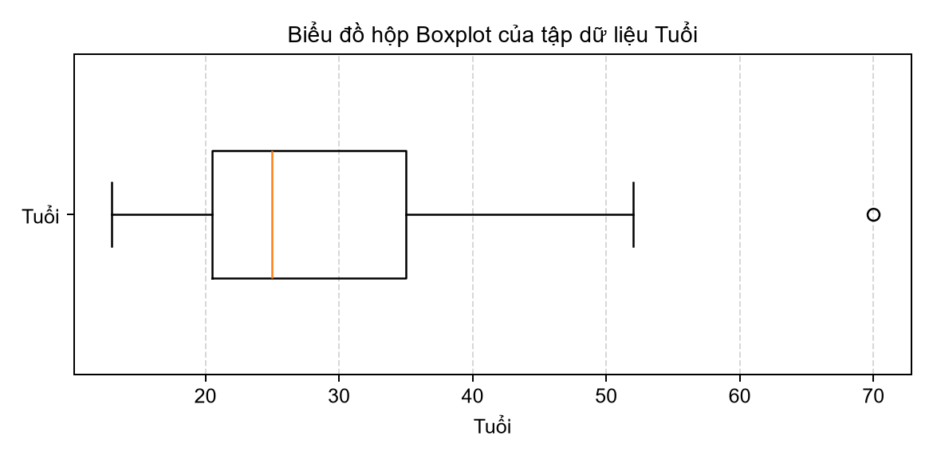
- Nhận xét về phân bố dữ liệu: Nửa số mẫu trung tâm tập trung trong khoảng từ 20 đến 35 tuổi. Vạch trung vị bằng 25 nằm gần Q1 hơn là Q3, phần râu bên phải kéo dài tới 52 dài hơn hẳn phần râu bên trái từ 13 đến 20, đồng thời xuất hiện một điểm ngoại lai ở mức 70 tuổi. Điều này cho thấy tập dữ liệu tuổi có phân bố lệch phải.
d)
Ta thực hiện rời rạc hóa dãy 27 giá trị tuổi với k = 4 theo cả hai cách:
- Cách 1 - Chia đều theo độ rộng khoảng với k = 4:
Lấy khoảng cách giữa giá trị lớn nhất và nhỏ nhất chia cho 4: độ rộng mỗi giỏ là [70 - 13] / 4 = 57 / 4 = 14.25. Khi đó 4 giỏ lần lượt là:
+ Giỏ 1 từ 13 đến 27.25 gồm 14 phần tử: 13, 15, 16, 16, 19, 20, 20, 21, 22, 22, 25, 25, 25, 25.
+ Giỏ 2 từ trên 27.25 đến 41.5 gồm 9 phần tử: 30, 33, 33, 35, 35, 35, 35, 36, 40.
+ Giỏ 3 từ trên 41.5 đến 55.75 gồm 3 phần tử: 45, 46, 52.
+ Giỏ 4 từ trên 55.75 đến 70 gồm 1 phần tử: 70.
- Cách 2 - Chia theo tần số với k = 4:
Tổng cộng có 27 phần tử chia vào 4 giỏ, lấy 27 chia 4 được 6.75 nên ta chia 3 giỏ đầu mỗi giỏ 7 phần tử và giỏ cuối 6 phần tử:
+ Giỏ 1 gồm 7 phần tử: 13, 15, 16, 16, 19, 20, 20.
+ Giỏ 2 gồm 7 phần tử: 21, 22, 22, 25, 25, 25, 25.
+ Giỏ 3 gồm 7 phần tử: 30, 33, 33, 35, 35, 35, 35.
+ Giỏ 4 gồm 6 phần tử: 36, 40, 45, 46, 52, 70.
Câu 3.
Xét các giá trị trong bảng ứng với 5 đối tượng A, B, C, D, E:
1. Xác định thang đo tương ứng:
- Hàng nhãn A, B, C, D, E: chỉ là các chữ cái dùng để gọi tên và phân biệt 5 đối tượng nên thuộc thang đo định danh.
- Đại lượng V nhận các giá trị 1, 2, 3, 4, 5: các giá trị số dương tăng đều cách nhau 1 đơn vị. Tùy theo ý nghĩa bài toán thực tế, V có thể biểu diễn thứ tự xếp hạng thuộc thang đo thứ bậc, đo khoảng cách đều thuộc thang đo khoảng, hoặc đo độ lớn có gốc 0 tuyệt đối thuộc thang đo tỷ lệ.
- Đại lượng W1 nhận 100, 200, 300, 400, 500 và W6 nhận 3, 6, 9, 12, 15: cả hai đều được tạo ra bằng cách nhân trực tiếp V với một hằng số dương là 100 và 3. Phép nhân này giữ nguyên điểm 0 tuyệt đối cũng như tỷ lệ gấp đôi, gấp ba giữa các đối tượng nên thuộc thang đo tỷ lệ.
- Đại lượng W2 nhận 10, 11, 12, 13, 14 và W5 nhận -10, -8, -6, -4, -2: ta thấy W2 = V + 9 và W5 = 2V - 12. Hai đại lượng này cộng thêm hằng số làm dịch chuyển điểm gốc 0 và xuất hiện cả số âm ở W5, nhưng hiệu số giữa hai phần tử liên tiếp vẫn bằng nhau. Do đó W2 và W5 thuộc thang đo khoảng.
- Đại lượng W4 nhận 1, 4, 9, 16, 25: ta thấy W4 = V bình phương. Khi bình phương lên thì thứ tự tăng dần từ A đến E vẫn được giữ nguyên, nhưng khoảng cách giữa các số liên tiếp bị giãn ra thành 3, 5, 7, 9 không còn đều nhau nữa. Vì vậy W4 thuộc thang đo thứ bậc.
- Đại lượng W3 nhận 8, 13, 45, 6, 7: 5 con số này khác nhau đôi một ứng với A, B, C, D, E nhưng thứ tự tăng giảm bị xáo trộn hoàn toàn. Do chỉ còn tác dụng phân biệt đối tượng này với đối tượng khác nên W3 thuộc thang đo định danh.
2. Xác định đại lượng biểu diễn cùng một thang đo với V:
- Nếu V đo theo thang đo tỷ lệ: đại lượng biểu diễn cùng thang đo với V là W1 và W6.
- Nếu V đo theo thang đo khoảng: đại lượng biểu diễn cùng thang đo với V là W2 và W5, ngoài ra W1 và W6 cũng bảo toàn khoảng cách đều.
- Nếu V đo theo thang đo thứ bậc: đại lượng đặc trưng cùng thang đo thứ bậc với V là W4; các đại lượng W1, W2, W5, W6 cũng đều giữ nguyên thứ tự từ A đến E.
- Nếu V đo theo thang đo định danh: đại lượng đặc trưng cùng thang đo định danh với V là W3; tất cả các đại lượng còn lại cũng đều phân biệt được 5 đối tượng A, B, C, D, E.

